Nájemní smlouva č. 2021/06754
Město Znojmo
se sídlem: Znojmo, Obroková 1/12, PSČ 669 02
IČO: 00293881
DIČ: CZ00293881
zastoupené Správou nemovitostí města Znojma, příspěvkovou organizací, organizací založenou
usnesením MZ Města Znojma č. 25/91 odst. 2b, ze dne 19. 11. 1991
se sídlem: Znojmo, Pontassievská 14, PSČ 669 02
IČO: 008 39 060
DIČ: CZ00839060
jednajícím: ředitelem Bc. Markem Vodákem
bankovní spojení: xxxxxxxxxxxxxxxxxxxxxxxxxxxxxxxxxx
č. účtu: xxxxxxxxxxxxxx, v.s. 8212224729
Kontaktní a dodací adresa pro
poštovní zásilky: Správa nemovitostí města Znojma, příspěvková organizace,
Pontassievská 14, Znojmo, PSČ 669 22
e-mail: xxxxxxxxxxxxxxxxxxxxxxxx
tel.: xxxxxxxxxxx nebo xxxxxxxxxxx
(dále jen „Pronajímatel")
a
Česká pošta, s.p.
se sídlem: Politických vězňů 909/4, 225 99, Praha 1
IČO: 47114983
DIČ: CZ47114983
zastoupen: Ing. Oldřichem Vytiskou, ředitelem úseku správa majetku a strategie investic
zapsán v obchodním rejstříku Městského soudu v Praze, oddíl A, vložka 7565
bankovní spojení: xxxxxxxxxxxxxxxxxxxxxxxxxxxxxxx
č. u.: xxxxxxxxxxxxxxxxxxx
korespondenční adresa: Česká pošta, s.p., PC M-Tým/2, Orlí 655/30, 663 00 Brno
adresa pro zasílání daňových dokladů Česká pošta, s.p., skenovací centrum, Poštovní 1368/20, 701 06
(faktur): Ostrava 1
(dále jen „Nájemce")
(dále jednotlivě jako „Smluvní strana" nebo společně jako „Smluvní strany")

Strana 1 (celkem 10)

uzavírají v souladu s ustanovením § 2079 a naši. a ustanovením § 2302 a naši. zákona č. 89/2012 Sb.,
občanský zákoník, ve znění pozdějších předpisů (dále jen „občanský zákoník"), tuto Nájemní
smlouvu (dále jen „Nájemní smlouva").

1 Předmět Nájemní smlouvy

- Pronajímatel prohlašuje, zeje vlastníkem budovy č.p. 256, jež je součástí pozemku pare. č. 318/1
v k.ú. Znojmo-město, obec Znojmo (dále jen jako „Budova 1"), jak je zapsáno v katastru
nemovitostí vedeném Katastrálním úřadem pro Jihomoravský kraj. Katastrální pracoviště Znojmo
pro k.ú. Znojmo-město. Budova 1 se nachází pod adresou: Horní náměstí 256/13, 669 01 Znojmo.
Pronajímatel dále prohlašuje, že je vlastníkem pozemku parc. č. 309/1 a parc. č. 309/3, jehož
součástí je budova bez čísla popisného nebo evidenčního (dále jen jako „Budova 2"), oba
v k.ú. Znojmo-město, jak je zapsáno v katastru nemovitostí vedeném Katastrálním úřadem pro
Jihomoravský kraj. Katastrální pracoviště Znojmo pro k.ú. Znojmo-město.
Pronajímatel přenechává na základě této Nájemní smlouvy Nájemci do užívání prostory
nacházející se v 1. a ve 2. nadzemním podlaží Budovy l o celkové výměře 1.021,38 m2
(dále jen jako „Prostory").
Smluvní strany výslovně prohlašují, že součástí Prostor je i prostor pro umístění bankomatu ve zdi
mezi místností č. 101 a místností č. 102.
Pronajímatel dále přenechává Nájemci do užívání tři garážová stání nacházející se v Budově 2 o
celkové výměře 64,38 m2 za účelem parkování vozidel (dále jen „Garáže") a část pozemku
parc. c. 309/1 v k.ú. Znojmo-město za účelem parkování pěti vozidel (dále jen „Pozemek").
Prostory, Garáže a Pozemek dále společně jako „Předmět nájmu".
V souvislosti s užíváním Předmětu nájmu je Nájemce oprávněn dále nevýhradně užívat i společné
prostory nacházející se v 1. NP a 2.NP Budovy 1 včetně schodiště, dále i plochu nádvoří, která je
součástí pozemku parc.č. 318/1 vk.ú. Znojmo-město za účelem zásobování provozu Nájemce,
přístupnou průjezdem přes pozemek parc. č, 309/4 a přes pozemek parc. č. 309/1, oba
v k.ú. Znojmo-město (dále jen „Společné prostory").
Specifikace a grafické znázornění umístění Předmětu nájmu a Společných prostor tvoří
přílohu č. 1 této Nájemní smlouvy. Součástí této přílohy je i grafické znázornění umístění
nevýhradně užívané plochy nádvoří vč. vyznačení příjezdové trasy.

- S ohledem na skutečnost, že Nájemce v současné době již Předmět nájmu užívá a na základě této
Nájemní smlouvy bude v jeho užívání plynule pokračovat, se Smluvní strany dohodly, že nebude
provedeno fyzické předání Předmětu nájmu, neboť k jeho předání došlo v souvislosti s předáním
předmětu koupě dle čl. 6.1 Kupní smlouvy č. 2021/07540.

- Účelem nájmu je užívání Prostor jako provozovny pobočky pošty. Předmětem podnikání a
činnosti Nájemce uskutečňovaným v Prostorách bude poskytování poštovních a zahraničních
poštovních služeb, výkon činnosti akreditovaného poskytovatele certifikačních služeb, výkon
dalších navazujících služeb a činností v souladu s předměty podnikání a předměty činnosti
zapsanými v obchodním rejstříku a výkon všech činností a služeb, které Nájemce běžně poskytuje
v síti svých poboček na základě smluv s obchodními (aliančními) partnery, včetně doplňkového
prodeje zboží obvykle Nájemcem prodávaného v síti poštovních provozoven.

Strana 2 (celkem 10)

- Úpravy, přestavby a/nebo jiné stavební úpravy Předmětu nájmu mohou být Nájemcem prováděny
jen po předchozím písemném souhlasu Pronajímatele. Náklady s tím spojené hradí Nájemce.
Pokud stavebními úpravami provedenými na náklad Nájemce dojde k technickému zhodnocení
Předmětu nájmu, zavazuje se Pronajímatel smluvně povolit Nájemci odepisování tohoto
technického zhodnocení ve smyslu ustanovení zákona č. 586/1992 Sb., v platném znění. O této
skutečnosti bude mezi oběma Smluvními stranami uzavřena písemná smlouva o odepisování
technického zhodnocení provedeného Nájemcem.

2 Práva a povinnosti Smluvních stran
2.1 Pronajímatel se zavazuje:
a) zajistit řádný a nerušený výkon práv Nájemce po celou dobu nájemního vztahu
založeného touto Nájemní smlouvou;
b) zajistit Nájemci nerušený přístup do Předmětu nájmu;
c) umožnit Nájemci využívat veškerá společná média;
d) udržovat Předmět nájmu v takovém stavu, aby bylo možno Předmět nájmu řádně užívat k účelu dle této Nájemní smlouvy;
e) provádět veškeré opravy s výjimkou těch, které dle této Nájemní smlouvy provádí
Nájemce;
f) před převodem vlastnického práva k nemovité věci, ve které se Předmět nájmu nachází, informovat nového vlastníka (zájemce) o existenci nájmu, o všech povinnostech Pronajímatele a právech Nájemce vyplývajících z této Nájemní smlouvy a prokazatelně jej seznámit s aktuálním zněním této Nájemní smlouvy. Pronajímatel je povinen nechat nového vlastníka (zájemce) písemně potvrdit, že se seznámil s aktuálním zněním této Nájemní smlouvy a toto potvrzení je Pronajímatel povinen Nájemci doručit nejpozději do 15 dnů ode dne provedení vkladu vlastnického práva ve prospěch nového vlastníka k nemovitým věcem, ve/na kterých se Předmět nájmu nachází, do katastru nemovitostí. Za porušení jakékoliv své povinnosti dle tohoto písmene f) je Pronajímatel povinen uhradit Nájemci smluvní pokutu ve výši 10.000,- Kč, která je splatná do 30 dnů od doručení výzvy k zaplacení;
g) umožnit Nájemci umístění loga Nájemce, informačních a reklamních tabulí na fasádě
Budovy 1 a poštovní schránky na stojanu před Budovou 1 a umístění listovní dodávací
schrány na samostatném stojanu před Budovou 1 a umístění zvonku na fasádě Budovy 1 jako služby pro tělesně postižené, to vše bezúplatně;
h) umožnit Nájemci umístění potřebného množství nádob na odpad na Pozemku, který
slouží k parkování.
2.2 Nájemce se zavazuje:
a) užívat Předmět nájmu jako řádný hospodář;
b) umožnit Pronajímateli v doprovodu oprávněného zástupce Nájemce vstup do Předmětu nájmu na základě předchozího písemného oznámení, které bude Nájemci doručeno nejméně 7 dní předem;
c) dodržovat relevantní platné právní předpisy o ochraně životního prostředí;
Strana 3 (celkem 10)
d) hradit všechny náklady na drobné opravy a běžnou údržbu Předmětu nájmu; za drobné
opravy a běžnou údržbu se považují opravy a údržba Předmětu nájmu a jeho vnitřního
vybavení, pokud je toto vybavení součástí Předmětu nájmu a je ve vlastnictví
Pronajímatele, a to podle věcného vymezení nebo podle výše nákladu. Podle věcného
vymezení se za drobné opravy a běžnou údržbu považují:
(i) opravy a údržba jednotlivých vrchních částí podlah, opravy a údržba podlahových
krytin a výměny prahů a lišt,
(ii) opravy a údržba jednotlivých částí oken a dveří a jejich součástí a výměny zámků,
kování, klik, rolet a žaluzií,
(iii) výměny elektrických koncových zařízení a rozvodných zařízení, zejména vypínačů,
zásuvek, jističů, zvonků, domácích telefonů, zásuvek rozvodů datových sítí, signálů
analogového i digitálního televizního vysílání a výměny zdrojů světla v
osvětlovacích tělesech,
(iv) výměny uzavíracích ventilů u rozvodu plynu s výjimkou hlavního uzávěru pro
Předmět nájmu,
(v) opravy uzavíracích armatur na rozvodech vody, výměny sifonů a lapačů tuku,
(vi) opravy indikátorů vytápění a opravy vodoměrů teplé a studené vody.
Za drobné opravy a běžnou údržbu se dále považují opravy a údržba vodovodních
výtoků, zápachových uzávěrek, odsavačů par, digestoři, mísicích baterií, sprch, ohřívačů
vody, bidetů, umyvadel, van, výlevek, dřezů, splachovačů, kuchyňských sporáků,
pečicích trub, vařičů, infrazářičů, kuchyňských linek, vestavěných a přistavěných skříní.
U zařízení pro vytápění se za drobné opravy považují opravy kamen na tíha paliva, plyn
a elektřinu, kotlů etážového topení na pevná, kapalná a plynná paliva, včetně uzavíracích
a regulačních armatur a ovládacích termostatů etážového topení; nepovažují se však za ně
výměny radiátorů a rozvodů ústředního vytápění. Za drobné opravy a běžnou údržbu se
považují rovněž výměny drobných součástí předmětů uvedených výše v tomto písmenu
d).
Za drobné opravy a běžnou údržbu se dále považují udržování a čištění Předmětu nájmu,
které se provádějí obvykle při delším užívání Předmětu nájmu. Jsou jimi pravidelné
prohlídky, kontroly a čištění předmětů uvedených výše v tomto písmenu d), malování
včetně opravy omítek, tapetování a čištění podlah včetně podlahových krytin, obkladů
stěn, čištění zanesených odpadů až ke svislým rozvodům a vnitřní nátěry.
Podle výše nákladu se za drobné opravy a běžnou údržbu považují další opravy a další
údržba Předmětu najmu a jeho vybavení a výměny součástí jednotlivých předmětů tohoto
vybavení, které nejsou uvedeny v tomto písmenu, jestliže náklad na jednu opravu
nepřesáhne částku 5.000,- Kč.
Nájemce není povinen hradit náklady na drobné opravy a běžnou údržbu, jestliže součet
již vynaložených nákladů na drobné opravy a běžnou údržbu činí v kalendářním roce více
než 25.000,- Kč. Provádí-li se na téže věci několik oprav, které spolu souvisejí a časově
na sebe navazují, je rozhodující součet nákladů na všechny tyto opravy;

e) oznámit potřebu oprav, které je povinen zajišťovat Pronajímatel; Pronajímatel je povinen
opravu provést nejpozději do 14 dnů, nedohodnou-li se Smluvní strany jinak;

f) nejpozději ke dni ukončení účinnosti této Nájemní smlouvy odevzdat Pronajímateli
Předmět nájmu zpět. O odevzdání Předmětu nájmu zpět Pronajímateli bude

Strana 4 (celkem 10)
Pronajímatelem vyhotoven předávací protokol, který bude stvrzen podpisy obou
Smluvních stran;
g) užívat společné prostory a společná zařízení Budovy, ve které se Předmět nájmu nachází,
jen k účelům, ke kterým jsou určeny;
h) provádět úklid Předmětu nájmu.
2.3 Nájemce je oprávněn poskytnout část Prostor, konkrétně prostor ve zdi mezi místností č. 101 a
místností č. 102 do podnájmu společnosti Československá obchodní banka, a. s., IČO 000 01 350,
se sídlem Praha 5, Radlická 333/150, 150 57, pro účely umístění bankomatu a jeho užívání
veřejností, k čemuž mu Pronajímatel tímto uděluje souhlas.

3 Nájemné a úhrady za plnění spojené s užíváním Předmětu nájmu

3.1 Nájemné za užívání Prostor o celkové výměře 1.021,38 m2 činí 1.000,- Kč/m2/rok, tj. celkem
1.021.380,- Kč/rok, tj. 255.345,- Kč/čtvrtletí.
Nájemné za užívání Garáží o celkové výměře 64,38 m2 činí 18.000,- Kč/1 garáž/rok, tj. celkem
54.000,- Kč/rok, tj. 13.500,- Kč/čtvrtletí.
Nájemné za užívání Pozemku (parkování pěti vozidel) činí 36.000,- Kč/rok, to je 9 000,-
Kč/čtvrtletí.
Nájemné za užívání celého Předmětu nájmu činí 1.111.380,- Kč/rok, tj. 277.845,- Kč/čtvrtletí.
Nájemné za užívání Prostor a nájemné za parkovací stání a garáže je uvedeno bez DPH.
Smluvní strany se dohodly, že nájemné za nebytové prostory bude po celou dobu nájmu
předepisováno jako plnění osvobozené od DPH. Nájemné za parkovací stání a garáže bude dle
platných právních předpisů navýšeno o základní sazbu DPH.
Nájemné včetně DPH bude Nájemcem hrazeno čtvrtletně na základě faktur - daňových dokladů
vystavených Pronajímatelem se splatností 21 dnů od data vystavení daňového dokladu, a to:

- na poměrnou část nájemného za část kalendářního čtvrtletí, ve kterém dojde k nabytí
účinnosti této Nájemní smlouvy, je Pronajímatel povinen vystavit daňový doklad nejdéle
do 12 dnů od data nabytí účinnosti této Nájemní smlouvy (datum uskutečnění zdanitelného
plnění) s termínem splatnosti 21 dnů od data vystavení daňového dokladu.

- počínaje čtvrtletím, následujícím po kalendářním čtvrtletí, ve kterém nabude účinnosti tato
Nájemní smlouva, je Pronajímatel povinen vystavit daňový doklad nejdéle do 12 dnů od
data uskutečnění zdanitelného plnění, kterým je vždy první kalendářní den druhého měsíce
kalendářního čtvrtletí, za které se nájemné hradí s termínem splatnosti 21 dnů od data
vystavení daňového dokladu.
Pronajímatel je povinen Nájemci zaslat daňové doklady vystavené na základě této Nájemní
smlouvy vždy nejdéle do 3 (tří) kalendářních dnů od data jejich vystavení na adresu: Česká pošta,
s.p., skenovací centrum. Poštovní 1368/20, 701 06 Ostrava 1.

Strana 5 (celkem 10)
3.2 Pronajímatel a Nájemce se dohodli, že Pronajímatel je oprávněn upravit nájemné v závislosti na
růstu míry inflace zjišťovaném Českým statistickým úřadem. Nájemné se tak bude upravovat o
míru inflace předchozího kalendářního roku podle vzorce:
NN = NS x (1+i/100)
NN - nově upravená výše nájemného
NS - výše nájemného placená v předchozím kalendářním roce
i - míra inflace v předchozím kalendářním roce (v %).
Takovouto úpravu nájemného může Pronajímatel provést jednou ročně, přičemž úprava bude
účinná vždy k l. l. příslušného kalendářního roku. Pronajímatel je povinen Nájemci zaslat
písemné oznámení o úpravě nájemného nejpozději do posledního dne měsíce ledna příslušného
kalendářního roku, na který se nájemné zvyšuje. V případě, že Pronajímatel nebude Nájemce
písemně informovat nejdéle do termínu uvedeného výše (tj. do posledního dne měsíce ledna
příslušného kalendářního roku), jeho právo na zvýšení nájemného na příslušný kalendářní rok
zaniká.

3.3 Pronajímatel se zavazuje zajišťovat vytápění Předmětu nájmu z kotelny Budovy 1. Cena za
vytápění bude Nájemcem hrazena na základě skutečných nákladů, které Pronajímateli s vytápěním
vzniknou. Na úhradu skutečných nákladů nebude Nájemce hradit Pronajímateli zálohové platby.
Cena za vytápění Předmětu nájmu bude Nájemci účtována na základě procentuálního podílu ve
výši 39,35 % ze skutečných nákladů vynaložených Pronajímatelem na dodávku topného média.
Tento zaokrouhlený procentuální podíl Nájemce vyplývá z podílu vytápěné plochy Nájemce, jež
činí 1.021,38 m2, k celkové vytápěné ploše Budovy 1, jež činí 2.595,08 m2.

3.4 Dodávka vody a odvod odpadních vod do/z Předmětu nájmu bude zajišťována prostřednictvím
Pronajímatele. Na úhradu nákladů spojených svodným a stočným nebude Nájemce hradit
Pronajímateli v průběhu kalendářního roku zálohové platby Spotřeba vody bude účtovaná na
základě normované spotřeby, která činí 14 m3/rok na jednu osobu určené dle přílohy č. 12
vyhlášky č. 428/2001 Sb., ve znění pozdějších předpisů, a jednotkové ceny vodného a stočného.
Pronajímatel je oprávněn normovanou spotřebu na jednu osobu jednostranně snížit, avšak povinen
je k tomu vždy v případě, že dojde ke snížení hodnoty normované spotřeby na jednu osobu ve
vyhlášce č. 428/2001 Sb. nebo v jiném obecně závazném právním předpise. V Předmětu nájmu se
bude pohybovat 30 osob Nájemce.

3.5 Pronajímatel se zavazuje zajišťovat pro Nájemce úklid společných prostor. Na úhradu nákladů
spojených s úklidem společných prostor nebude Nájemce hradit Pronajímateli v průběhu
kalendářního roku zálohové platby a Nájemce bude hradit Pronajímateli 12,8 % ze skutečných
nákladů vynaložených Pronajímatelem na úklid společných prostor. Tento procentuální podíl
vyplývá z podílu společných prostor užívaných Nájemcem, jež činí 332,90 m2, k celkové ploše
Budovy 1, jež činí 2.595,08 m2.

3.6 Pronajímatel se zavazuje zajišťovat Nájemci dodávku elektrické energie. Cena za spotřebu bude
hrazena na základě skutečných nákladů, které Pronajímateli vzniknou. Na úhradu nákladů na
elektrickou energii nebude Nájemce hradit Pronajímateli v průběhu kalendářního roku zálohové
platby. Pro Předmět nájmu bude zřízeno Pronajímatelem podružné měřidlo spotřeby elektrické
energie. Spotřeba elektrické energie bude stanovena na základě odečtu z tohoto podružného
měřidla dle vzorce: spotřeba podružného měřidla v kWh x jednotková cena za kWh (zjištění
jednotkové ceny: celkové cena fakturovaná prvotním dodavatelem = konečná cena na faktuře
v Kč/celková spotřeba v kWh). Podružné měřidlo nainstaluje Pronajímatel do 3 (třech) měsíců od
nabytí účinnosti této Nájemní smlouvy. Do doby instalace podružného měřidla bude Nájemce
hradit cenu elektrické energie na základě technického paušálu vyčísleného v technických
jednotkách, a to na základě příkonu elektrických spotřebičů a osvětlovacích těles umístěných

Strana 6 (celkem 10)
v Předmětu nájmu. Technický paušál je uveden v příloze č. 2 této Nájemní smlouvy. Nájemce
bude hradit spotřebu elektrické energie na základě takto stanovené spotřeby Pronajímateli dle
vzorce: spotřeba dle technického paušálu za fakturované období v kWh x jednotková cena za kWh
(zjištění jednotkové ceny: celková cena fakturovaná dodavatelem = konečná cena na faktuře
v Kč/celková spotřeba v kWh). Nájemce má povinnost oznamovat písemně změny ve vybavení
Předmětu nájmu Pronajímateli, který je oprávněn namátkově zkontrolovat údaje mu nahlášené. Na
základě změny ve vybavení Předmětu nájmu je Pronajímatel oprávněn jednostranně upravit
technický paušál. Úhradu technického paušálu oznámí Pronajímatel vždy doporučeným dopisem,
v jehož příloze bude uveden nový technický paušál.
Nájemce uhradí cenu za vytápění, elektrickou energii, dodávky vody a odvádění odpadních vod a
úklid společných prostor vždy nejméně jednou ročně na základě pronajímatelem vystaveného
daňového dokladu v termínu splatnosti 21 dnů od data vystavení daňového dokladu. Nedílnou
součástí daňových dokladů bude výpočet nákladů na ohřev vody, dodávky vody a odvádění
odpadních vod, elektrickou energii a úklid společných prostor připadajících na Nájemce. Daňové
doklady je Pronajímatel povinen vystavit do 12 dnů od data obdržení faktur od prvotních
dodavatelů. Pronajímatel je povinen zaslat nájemci daňové doklady nejdéle do 3 pracovních dnů
od data jejich vystavení na adresu: Česká pošta, s.p., skenovací centrum, Poštovní 1368/20, 701 06
Ostrava 1.

3.7 Všechny daňové doklady vystavené Pronajímatelem na základě této Nájemní smlouvy musí
obsahovat veškeré náležitosti stanovené pro příslušný daňový doklad zákonem o dani z přidané
hodnoty v platném znění. V případě, že daňový doklad nebude výše uvedené náležitosti
obsahovat, vyhrazuje si Nájemce právo daňový doklad vrátit bez úhrady zpět Pronajímateli k
doplnění, aniž by se dostal do prodlení s platbou. Nová lhůta splatnosti začíná běžet ve lhůtě
21 dnů od data vystavení doplněného daňového dokladu.

3.8 Nájemce bude hradit v Předmětu nájmu likvidaci a odvoz odpadů na základě vlastní smlouvy
uzavřenou s prvotním dodavatelem této služby.

4 Doba nájmu a ukončení nájmu

4.1 Nájem se sjednává na dobu určitou, a to do 31.12.2023.

4.2 Sjednaná doba nájmu dohodnutá Nájemcem a Pronajímatelem v této Nájemní smlouvě se
prodlužuje na dobu dalších 2 (dvou) let za stejných podmínek, jaké bude stanovovat tato Nájemní
smlouva v poslední den původně sjednané doby nájmu, za předpokladu, že ne méně než 6 (šest)
měsíců před uplynutím sjednané doby nájmu dohodnuté v této Nájemní smlouvě (resp. před
uplynutím sjednané doby nájmu prodloužené způsobem stanovením tímto bodem Nájemní
smlouvy) Nájemce písemně oznámí Pronajímateli, že má zájem na prodloužení účinnosti této
Nájemní smlouvy na tuto dobu. Doba účinnosti této Nájemní smlouvy (sjednaná doba nájmu)
bude v tomto případě jednostranným aktem (jednáním) Nájemce prodloužena o 2 (dva) roky.
V případě, že Nájemce nedoručí Pronajímateli svoje písemné vyjádření (oznámení) týkající se
jednostranného prodloužení sjednané doby nájmu do výše uvedeného termínu, nájem Předmětu
najmu dle této Nájemní smlouvy po uplynutí sjednané doby nájmu zaniká, pokud se Smluvní
strany před jeho zánikem nedohodnou jinak. Tímto ujednáním není dotčeno ustanovení § 2285
občanského zákoníku. Prodloužení doby nájmu způsobem stanoveným tímto bodem je možné jen
dvakrát.

Strana 7 (celkem 10)

4.3 Nájem založený touto Nájemní smlouvou mj. skončí:

- písemnou dohodou Smluvních stran;

- písemnou výpovědí Pronajímatele z důvodů stanovených v ustanovení § 2309
občanského zákoníku. Výpovědní doba v těchto případech činí 12 (dvanáct) měsíců a
začíná běžet první den měsíce následujícího po měsíci, v němž byla výpověď
doručena druhé Smluvní straně;

- písemnou výpovědí Nájemce z důvodů stanovených v ustanovení § 2308 občanského
zákoníku. Výpovědní doba v těchto případech činí 3 (tři) měsíce a začíná běžet první
den měsíce následujícího po měsíci, v němž byla výpověď doručena druhé Smluvní
straně;

- z dalších důvodů výslovně uvedených v občanském zákoníku nebo v této Nájemní
smlouvě a tam uvedených výpovědních dobách; tímto není dotčeno ujednání písmene
b) výše.

4.4 Nájemce má právo tuto Nájemní smlouvu vypovědět i bez udání důvodu. Výpovědní doba v tomto
případě činí 6 (šest) měsíců a začíná běžet první den měsíce následujícího po měsíci, v němž byla
výpověď doručena druhé Smluvní straně.

5 Závěrečná ustanovení

5.1 Tato Nájemní smlouva se řídí a je vykládána v souladu s právním řádem České republiky
.
5.2 Smluvní strany se dohodly, že na smluvní vztah uzavřený mezi nimi na základě této Nájemní
smlouvy se neuplatní ustanovení nařízení vlády č. 308/2015 Sb. ani ustanovení § 1765, § 1766, §
1899 odst. 2, § 2221 odst. 2, § 2223, § 2311 (s výjimkou odkazu na § 2285, který se uplatní)
občanského zákoníku do té míry, do které je možné aplikaci těchto ustanovení vyloučit dohodou
Smluvních stran.

5.3 Uplatněním jakékoli smluvní pokuty dle této Nájemní smlouvy není dotčeno právo na náhradu
skutečné škody a ušlého zisku v plné výši.

5.4 Tato Nájemní smlouva může být měněna pouze vzestupně očíslovanými písemnými dodatky
k Nájemní smlouvě podepsanými oběma Smluvními stranami, za předpokladu úplné a bezvýhradné
shody na jejich obsahu, bez připuštění byť nepatrných odchylek. Jakákoliv ústní ujednání o změnách
této Nájemní smlouvy budou považována za právně neplatná a neúčinná. Písemná forma je
vyžadována i pro dohodu o ukončení účinnosti této Nájemní smlouvy.

5.5 Podpisem této Nájemní smlouvy (resp. Smlouvy) Pronajímatel bere na vědomí, že Nájemce bude
podle platných předpisů vztahujících se k ochraně osobních údajů zpracovávat osobní údaje
Pronajímatele uvedené v této Nájemní smlouvě, případně veškeré další údaje poskytnuté
Pronajímatelem v souvislosti se smluvním vztahem založeným touto Nájemní smlouvou (dále jen
„osobní údaje"), a to za účelem plnění předmětu této Nájemní smlouvy. Osobní údaje budou
zpracovávány na základě právního titulu, kterým je plnění Nájemní smlouvy a pro který je jejich
zpracování nezbytné. Nájemce bude osobní údaje Pronajímatele zpracovávat po dobu trvání
účinnosti této Nájemní smlouvy, případně po skončení její účinnosti až do vypořádání veškerých
vzájemných práv a povinností Smluvních stran vyplývajících z této Nájemní smlouvy, případně po
dobu delší, je-li odůvodněna dle platných právních předpisů. Pronajímatel je povinen informovat
obdobně fyzické osoby, jejichž osobní údaje pro účely související splněním této Nájemní
smlouvy Nájemci předává.

Strana 8 (celkem 10)
Pronajímatel bere na vědomí, že další informace související se zpracováním jeho osobních údajů,
včetně práv subjektu údajů, nalezne na webových stánkách Nájemce https://www.ceskaposta.cz/oceske-poste/ochrana-osobnich-udaiu-gdpr.

5.6 Pronajímatel prohlašuje, že žádnou část obsahu této Nájemní smlouvy, včetně jejích příloh či
jiných součástí, nepovažuje za své obchodní tajemství či důvěrné informace. Pronajímatel bere na
vědomí, že v souladu s právními předpisy může být vyžadováno zveřejnění této Nájemní smlouvy
či budoucích dohod, které tuto Nájemní smlouvu případně budou měnit, nahrazovat či rušit (dále
jen „budoucí dohody"), ve veřejně přístupném registru. Zveřejnění provede Pronajímatel.
Pronajímatel je oprávněn před zveřejněním Nájemní smlouvy či budoucích dohod v Nájemní
smlouvě či budoucích dohodách znečitelnit informace, na něž se nevztahuje uveřejňovací
povinnost podle příslušného právního předpisu. Pronajímatel dále bere na vědomí, že v rámci
hospodaření Nájemce s majetkem České republiky může být obsah této Nájemní smlouvy či
budoucích dohod v odůvodněných případech zpřístupněn třetím stranám.

5.7 Je-li jakékoliv ustanovení této Nájemní smlouvy zcela nebo zčásti neplatné, relativně neúčinné
nebo nevynutitelné nebo se takovým stane, nebude to mít vliv na platnost a vynutitelnost jejích
dalších ustanovení, Ize-li toto ustanovení oddělit od této Nájemní smlouvy jako celku. Smluvní
strany vyvinou veškeré úsilí nahradit takové ustanovení novým, které bude svým obsahem a
účinkem co nejvíce podobné neplatnému, relativně neúčinnému nebo nevynutitelnému ustanovení.
5.8 Tato Smlouva je vyhotovena ve 2 (slovy: dvou) stejnopisech s platností originálu, z nichž každá
Smluvní strany obdrží po 1 (slovy: jednom) stejnopisu.

5.9 Tato Nájemní smlouva je uzavřena dnem podpisu oběma Smluvními stranami a nabývá účinnosti
ke dni uveřejnění této Nájemní smlouvy v registru smluv dle zákona č. 340/2015 Sb., o registru
smluv. Jelikož Nájemce Předmět nájmu užíval již ode dne, kdy na základě Kupní smlouvy č.
2021/07540 uzavřené mezi Smluvními stranami nastaly právní účinky vkladu vlastnického práva
do katastru nemovitostí k nemovitým věcem, ve kterých se Předmět nájmu ve smyslu této
Nájemní smlouvy nachází, ve prospěch Pronajímatele, dohodly se Smluvní strany, že na práva a
povinnosti vzniklá z tohoto bezesmluvního užívání se uplatní podmínky této Nájemní smlouvy,
čímž budou veškerá práva a povinnosti vzniklá na základě bezesmluvního užívání Předmětu
nájmu vypořádána.

5.10 Smluvní strany prohlašují, že tato Nájemní smlouva vyjadřuje jejich úplné a výlučné vzájemné
ujednání týkající se daného předmětu této Nájemní smlouvy. Smluvní strany po přečtení této
Nájemní smlouvy prohlašují, že byla uzavřena po vzájemném projednání, určitě a srozumitelně, na
základě jejich pravé, vážně míněné a svobodné vůle. Na důkaz uvedených skutečností připojují
podpisy svých oprávněných osob či zástupců.

5.11 Smluvní strany prohlašují, že při jednání o této Nájemní smlouvě měly rovné postavení a
žádná z nich nejednala tak, jako by byla slabší smluvní stranou. Smluvní strany se navzájem
ujišťují, že ujednání v této Nájemní smlouvě považují za učiněná v oboustranné dobré víře a v
souladu s dobrými mravy. Smluvní strany si byly při uzavírání této Nájemní smlouvy vědomy
možnosti budoucích změn poměrů na trhu v oblasti jejich podnikatelské činnosti a prohlašují, že
tyto změny představují podnikatelské riziko spojené s jejich činností, které nesou samy a dohodly
se a považují za spravedlivé, že v důsledku takových případných změn nemohou uplatňovat vůči
druhé Smluvní straně žádná práva.

5.12 Uzavření této Nájemní smlouvy bylo schváleno usnesením Rady města Znojma č. 159/2022
bod 6561, ze dne 25.04.2022 Záměr pronájmu Předmětu nájmu byl zveřejněn na úřední desce
městského úřadu od 31.01.2022 do 15.02.2022.

Strana 9 (celkem 10)
5.13 Nedílnou součástí Nájemní smlouvy jsou následující přílohy:
Příloha č. 1 - Specifikace a grafické znázornění umístění Předmětu nájmu, společných prostor a
grafické znázornění umístění nevýhradně užívané plochy nádvoří ve. vyznačení
příjezdové trasy.
Příloha c. 2 - Technický paušál

V Praze dne:.................................. Ve Znojmě dne:…………………………..

…………………………………………………….. ---------------------------------------------------
Ing. Oldřich Výtiska Bc. Marek Vodák
ředitel úseku správa majetku a strategie investic ředitel
Česká pošta, s.p. Správa nemovitostí města Znojma, příspěvková
organizace

V Brně dne:…………………………….

……………………………………………………
Ing. Dan Chaloupka
manažer specializovaného útvaru provozní činnosti Morava
Česká pošta, s.p.

Strana 10 (celkem 10)
Příloha č. 1

Specifikace

Předmět nájmu
Označení arch. objektu Znojmo, Horní Česká, bez č.p. | Druh využití | Číslo místnosti | Označení podlaží | Veličina v m2
Garáž | Pošta | 101 | Přízemí | 21,70
Garáž | Pošta | 102 | Přízemí | 23,00
Garáž | Pošta | 103 | Přízemí | 19,68
CELKEM Znojmo Horní Česká, bez č.p. | 64,38
Označení arch. objektu Znojmo, Horní náměstí 256/13 | Druh využití | Číslo místnosti | Označení podlaží | Veličina v m2
Chodba | Společné | 101 | Přízemí | 7,95
Trezor | Pošta | 102 | Přízemí | 4,80
Prostor přepážek | Pošta | 103 | Přízemí | 72,18
Kuchyňka | Pošta | 104 | Přízemí | 8,97
Pokladna | Pošta | 105 | Přízemí | 14,73
Šatna | Pošta | 106 | Přízemí | 9,20
Kancelář | Pošta | 107 | Přízemí | 21,91
Hala pro veřejnost | Pošta | 110 | Přízemí | 90,20
Chodba | Společné | 111 | Přízemí | 108,13
Kancelář | Pošta | 112 | Přízemí | 30,10
Chodba | Pošta | 114 | Přízemí | 4,28
WC, umývárna | Pošta | 115 | Přízemí | 6,72
Úklidová komora | Pošta | 116 | Přízemí | 2,17
WC, umývárna | Pošta | 117 | Přízemí | 2,46
WC, umývárna | Pošta | 118 | Přízemí | 1,60
WC, umývárna | Pošta | 119 | Přízemí | 2,77
WC, umývárna | Pošta | 120 | Přízemí | 1,50
Kancelář | Pošta | 121 | Přízemí | 7,78
Šatna | Pošta | 122 | Přízemí | 21,86
Šatna | Pošta | 123 | Přízemí | 10,59
Sklad | Pošta | 124 | Přízemí | 51,44
Sklad | Pošta | 125 | Přízemí | 46,60
Kuchyňka | Pošta | 134 | Přízemí | 10,90
WC, umývárna | Pošta | 135 | Přízemí | 2,45
Sklad | Pošta | 136 | Přízemí | 5,30
Sklad | Pošta | 137 | Přízemí | 4,86
Kancelář | Pošta | 138 | Přízemí | 7,54
Dílna | Pošta | 140 | Přízemí | 14,71
Dílna | Pošta | 141 | Přízemí | 31,03

Strana 1 (celkem 6)

Příloha č. 1

Kancelář | Pošta | 203 | 1. patro | 25,59
Kancelář | Pošta | 204 | 1. patro | 34,09
Technická místnost | Pošta | 205 | 1. patro | 21,82
Kuchyňka | Pošta | 220 | 1. patro | 4,87
Technická místnost | Pošta | 221 | 1. patro | 5,48
Kancelář | Pošta | 222 | 1. patro | 32,97
Kancelář | Pošta | 223 | 1. patro | 15,59
Kancelář | Pošta | 224 | 1. patro | 30,93
Kancelář | Pošta | 226 | 1. patro | 18,03
Zasedací místnost | Pošta | 227 | 1. patro | 115,53
Kancelář | Pošta | 228 | 1. patro | 17,64
Chodba | Pošta | 229 | 1. patro | 17,22
Sklad | Pošta | 230 | 1. patro | 65,70
Šatna | Pošta | 231 | 1. patro | 8,08
Šatna | Pošta | 232 | 1. patro | 1,67
Šatna | Pošta | 233 | 1. patro | 1,35
CELKEM Znojmo Horní náměstí 256/13 | 1021,38

Společné prostory
Označení arch. objektu Znojmo, Horní náměstí 256/13 | Druh využití | Číslo místnosti | Označení podlaží | Veličina v m2
Schodiště | Společné | 113 | Přízemí | 14,53
Chodba | Společné | 132 | Přízemí | 38,79
WC, umývárna | Společné | 128 | Přízemí | 1,58
WC, umývárna | Společné | 139 | Přízemí | 1,26
Denní místnost | Společné | 130 | Přízemí | 3,60
Schodiště | Společné | 139 | Přízemí | 30,54
Schodiště | Společné | 201 | 1. patro | 33,10
Chodba | Společné | 202 | 1. patro | 153,61
WC, umývárna | Společné | 216 | 1. patro | 9,43
WC, umývárna | Společné | 217 | 1. patro | 10,25
WC, umývárna | Společné | 218 | 1. patro | 7,40
WC, umývárna | Společné | 219 | 1. patro | 8,04
Schodiště | Společné | 225 | 1. patro | 20,77
CELKEM Znojmo Horní náměstí 256/13 | 332,90

Strana 2 (celkem 6)

Příloha č. 1

Grafické znázornění
Znojmo 1, Horní náměstí - 1NP

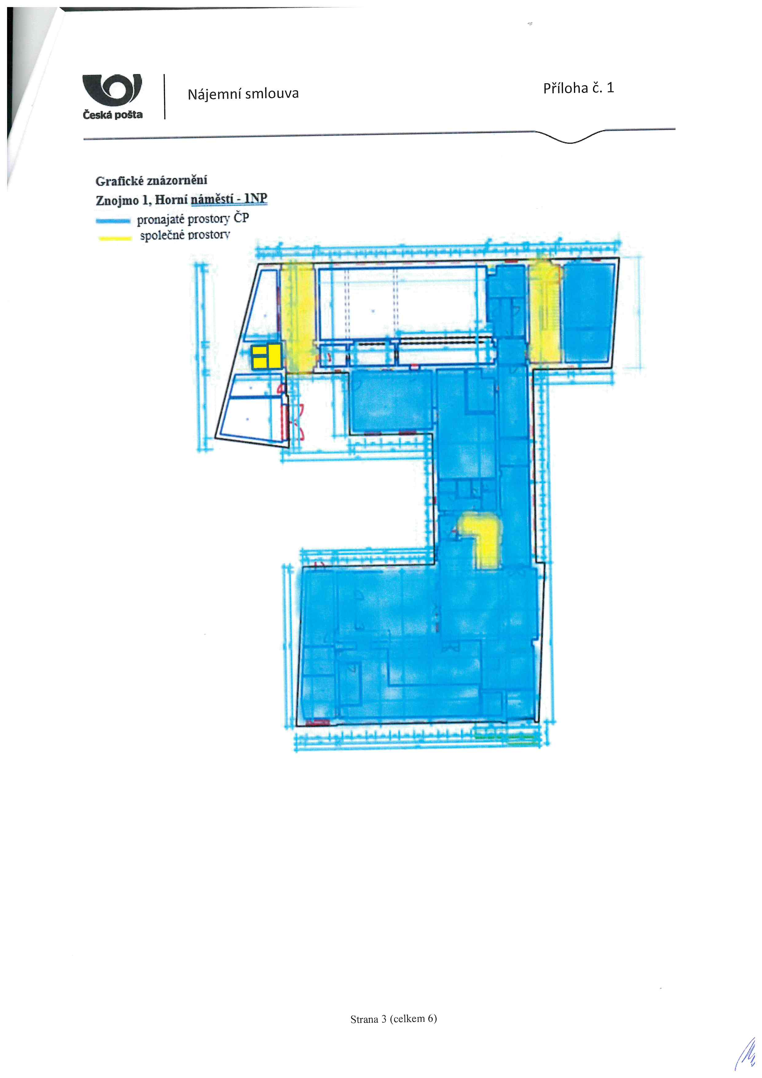

Strana 3 (celkem 6)

Příloha č. 1

Znojmo 1 , Horní náměstí – 2NP

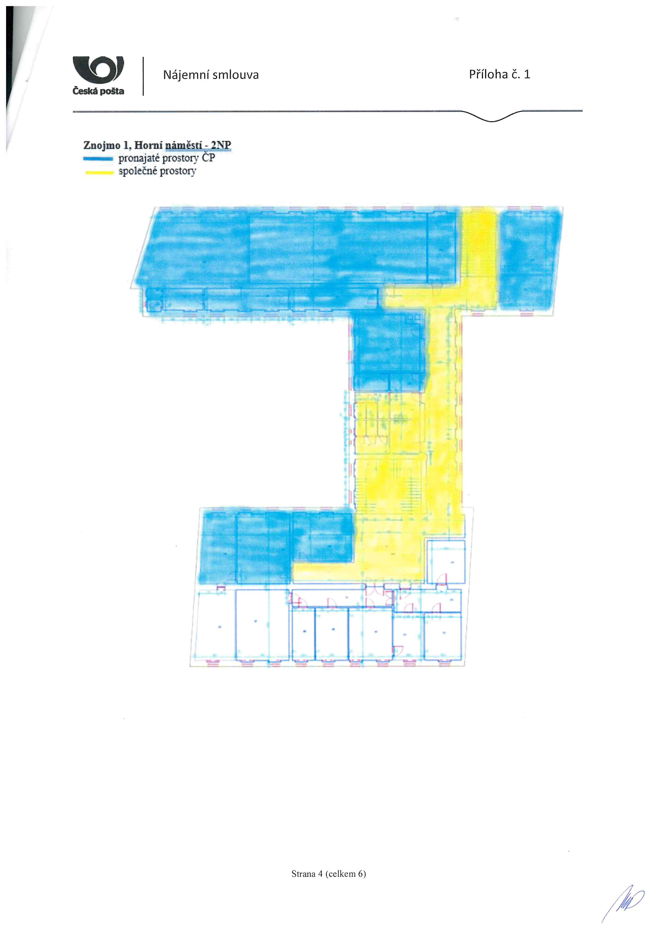

Strana 4 (celkem 6)

Příloha č. 1

Znojmo 1, Horní Česká – garáže
prostory pronajaté ČP

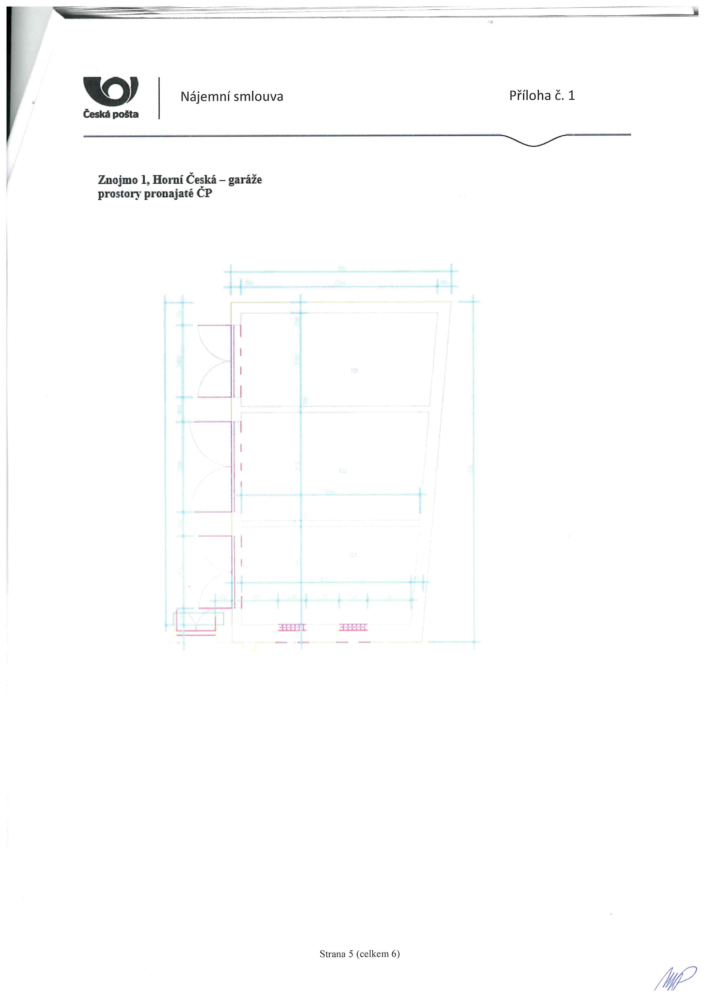

Strana 5 (celkem 6)

Příloha č. 1

Parkovací místa – 5x (Horní Česká, na pozemku p.č. 309/1)

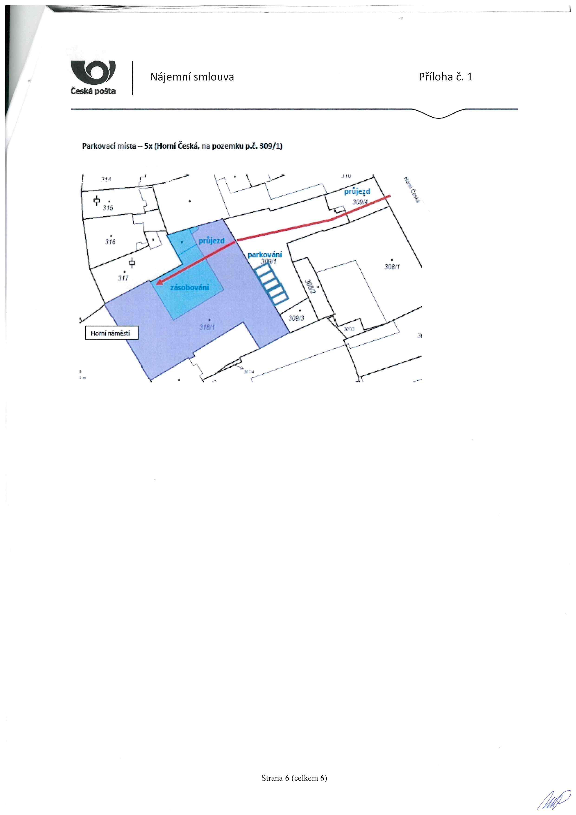

Strana 6 (celkem 6)

Příloha č. 2

Nebytové prostory: Pošta Znojmo Horní nám. 256/13

Stanovení paušální náhrady za podíl na spotřebě elektrické energie

elektroměr
číslo
50780240

Pořadové č. | druh zařízení | počet (ks) | doba využití (hod.) | počet dnů (rok) | příkon (W) | spotřeba (kWh/rok)
1. | žárovka | 4 | 0,50 | 252 | 60,0 | 30
2. | LED | 61 | 8,00 | 252 | 18,0 | 2 214
3. | LED | 2 | 6,00 | 252 | 18,0 | 54
4. | LED | 8 | 2,00 | 252 | 18,0 | 73
5. | halogen | 5 | 0,50 | 252 | 40,0 | 25
6. | bojler | 5 | 4,00 | 252 | 2 000,0 | 10 080
7. | přímotop | 1 | 2,00 | 98 | 2 000,0 | 392
8. | Rack, | 1 | 24,00 | 365 | 2 000,0 | 17 520
9. | žárovka | 3 | 0,10 | 252 | 60,0 | 5
10. | LED | 17 | 8,00 | 252 | 14,0 | 480
11. | LED | 6 | 1,00 | 252 | 14,0 | 21
12. | LED | 6 | 8,00 | 252 | 35,0 | 423
13. | LED | 1 | 1,00 | 252 | 40,0 | 10
14. | zářivka | 2 | 1,00 | 252 | 11,0 | 6
15. | zářivka | 1 | 0,50 | 252 | 11,0 | 1
16. | zářivka | 10 | 8,00 | 252 | 36,0 | 726
17. | zářivka | 3 | 1,00 | 252 | 36,0 | 27
18. | zářivka | 11 | 0,50 | 252 | 36,0 | 50
19. | zářivka | 10 | 6,00 | 252 | 36,0 | 544
20. | zářivka | 10 | 0,10 | 252 | 72,0 | 18
21. | Rack, | 1 | 24,00 | 365 | 150,0 | 1 314
22. | NTBK | 2 | 8,00 | 252 | 35,0 | 141
23. | tiskárna | 1 | 8,00 | 252 | 350,0 | 706

Strana 1 (celkem 2)

Příloha č. 2

Nebytové prostory: Znojmo Horní Česká 394/17

Stanovení paušální náhrady za podíl na spotřebě elektrické energie

garáže, elektroměr číslo 8951066

Pořadové č. | druh zařízení | počet (ks) | doba využití (hod.) | počet dnů (rok) | příkon (W) | spotřeba (kWh/rok)
1. | Osvětlení - zářivky | 3 | 1,00 | 252 | 72,0 | 54
 | celkem |  |  |  |  | 54

Strana 2 (celkem 2)

